v¨n b¶n kü thuËt ®o lêng viÖt nam ®lvn 155 : 2005

§ång hå ®o khÝ kiÓu mµng - Quy tr×nh kiÓm ®Þnh

Diaphragm meters- Methods and means of verification

1 Phạm vi áp dụng

Văn bản kỹ thuật này quy định quy trình kiểm định các đồng hồ đo khí kiểu màng có phạm vi đo từ 1 đến 1000m³/h và cấp chính xác 1,5.

2 Các kí hiệu, thuật ngữ và định nghĩa

2.1 Các kí hiệu

Các ký hiệu trong văn bản này được hiểu như sau:

Q_{min} : lưu tốc nhỏ nhất, m³/h;
Q_{max} : lưu tốc lớn nhất, m³/h;
E : sai số của đồng hồ, %;
V : thể tích chu kỳ, m³;
V_{đh} : thể tích chỉ thị của đồng hồ đã quy đổi về điều kiện tại phương tiện chuẩn, m³;
V_{c} : thể tích chuẩn, m³;
Vi : giá trị thể tích khí chỉ thị trên đồng hồ, m³;
P_{c} : áp suất tại phương tiện chuẩn, Pa;
P_{i} : áp suất tại đồng hồ, Pa;
T_{c} : nhiệt độ tại phương tiện chuẩn, K;
T_{i} : nhiệt độ tại đồng hồ, K;
∆P : giá trị áp suất hấp thụ , Pa;
∆P₁ : giá trị chênh áp lớn nhất, Pa;
∆P₂ : giá trị chênh áp nhỏ nhất, Pa.

®lvn 155 : 2005

2.2 Các thuật ngữ và định nghĩa

Các thuật ngữ và định nghĩa trong văn bản này được hiểu như sau:

2.2.1 Đồng hồ đo khí kiểu màng, sau đây viết tắt là đồng hồ, là các đồng hồ đo thể tích khí trong đó thể tích được xác định bởi khoảng không gian dịch chuyển do sự biến dạng của màng chắn.

2.2.2 Lưu tốc thể tích, sau đây gọi tắt là lưu tốc, là lượng thể tích khí chảy qua đồng hồ trong một đơn vị thời gian.

2.2.3 Phạm vi lưu tốc làm việc của đồng hồ được giới hạn bằng lưu tốc nhỏ nhất, Q_{min} và lưu tốc lớn nhất, Q_{max}.

2.2.4 Thể tích chu kỳ, V, là thể tích khí tương ứng với một chu kỳ làm việc của đồng hồ. Thể tích này được xác định bằng tích của giá trị thể tích tương ứng với một chu kỳ hoàn chỉnh của phần tử kiểm định hoặc của giá trị của độ chia nhỏ nhất với tỷ số truyền của cơ cấu đo sang cơ cấu chỉ thị

2.2.5 Phần tử kiểm định là một phần tử cho phép đọc được thể tích khí đi qua đồng hồ ở đơn vị nhỏ nhất.

2.2.6 Điều kiện đo và điều kiện cơ sở

2.2.6.1 Điều kiện đo là các điều kiện của khí tại thời điểm thực hiện phép đo thể tích (ví dụ: nhiệt độ và áp suất của khí được đo).

2.2.6.2 Điều kiện cơ sở là các điều kiện mà thể tích khí được quy đổi sang. (ví dụ: nhiệt độ cơ sở và áp suất cơ sở).

Chú thích:Điều kiện đo và điều kiện cơ sở chỉ liên quan đến thể tích được đo hoặc được chỉ thị và không được nhầm lẫn với “điều kiện vận hành quy định” và “điều kiện chuẩn” (mục 5.5 và 5.7 của TCVN 6165:1996 “Đo lường học - thuật ngữ chung và cơ bản), chúng được xem như là những đại lượng ảnh hưởng.

2.2.7 Áp suất làm việc là độ chênh lệch giữa áp suất tuyệt đối của khí được đo tại đầu vào đồng hồ và áp suất khí quyển (hoặc áp suất tương đối tại đầu vào của đồng hồ).

2.2.8 Áp suất hấp thụ là độ chênh lệch giữa áp suất tại đầu vào và đầu ra của đồng hồ trong khi có dòng khí chuyển dịch qua đồng hồ.

®lvn 155 : 2005

2.2.9 Thiết bị đo thể tích khí chuẩn là các thiết bị cho phép xác định thể tích khí chuẩn (ví dụ vòi phun, chuông khi hoặc đồng hồ chuẩn…).

3 Các phép kiểm định

Phải lần lượt tiến hành các phép kiểm định ghi trong bảng 1.
Bảng 1

TT | Tên phép kiểm định | Theo điều, mục của QTKĐ
1 | Kiểm tra bên ngoài | 6.1
2 | Kiểm tra kỹ thuật | 6.2
3 | Kiểm tra đo lường | 6.3
4 | Xác định áp suất hấp thụ | 6.4

4 Phương tiện kiểm định

4.1 Phương tiện kiểm định là hệ thống bao gồm các thiết bị hoàn chỉnh được lắp đặt theo một trong những sơ đồ minh họa trong phụ lục 2, có các đặc tính kỹ thuật như sau:

4.1.1 Phương tiện đo thể tích khí chuẩn phải có phạm vi đo lưu tốc phù hợp với đồng hồ, cấp chính xác phải nhỏ hơn hoặc bằng 1/3 lần cấp chính xác của đồng hồ.

4.1.2 Phương tiện đo áp suất trước đồng hồ được kiểm định phải có phạm vi đo phù hợp với phạm vi áp suất làm việc của đồng hồ. Cấp chính xác của thiết bị phải đảm bảo sao cho sai số tại giá trị đo nhỏ hơn hoặc bằng 3% giá trị đo.

4.1.3 Phương tiện đo chênh áp giữa đường vào và ra của đồng hồ phải có phạm vi đo phù hợp với phạm vi chênh áp của đồng hồ. Cấp chính xác của thiết bị phải đảm bảo sao cho sai số tại giá trị đo nhỏ hơn hoặc bằng 4% giá trị đo.

4.1.4 Phương tiện đo nhiệt độ có giá trị độ chia thang đo 0,1ºK, sai số không lớn hơn 0,2 ºK.
4.1.5 Thiết bị điều khiển và chỉ thị lưu tốc
4.1.5.1 Sai số lớn nhất cho phép của bộ chỉ thị lưu tốc qua đồng hồ không vượt quá ± 2,5 %.
4.1.5.2 Đảm bảo duy trì đượclưu lượng kiểm định thực tế thoả mãn yêu cầu 6.3.5.
4.1.6 Thiết bị điều khiển áp suất
®lvn 155 : 2005

Đảm bảo áp suất dòng khí trước khi vào đồng hồ không vượt quá áp suất làm việc lớn nhất cho phép của đồng hồ.

4.1.7 Các van chặn phải đảm bảo kín tuyệt đối khi ở trạng thái đóng.

5 Điều kiện kiểm định

Khi tiến hành kiểm định phải đảm bảo các điều kiện sau đây:

5.1 Điều kiện môi trường

5.1.1 Nhiệt độ môi trường kiểm định

5.1.1.1 Nhiệt độ môi trường được xác định bằng trung bình các nhiệt độ sau:
- Nhiệt độ môi trường tại vị trí đặt phương tiện chuẩn;
- Nhiệt độ môi trường gần đồng hồ được kiểm định;
- Nhiệt độ của dòng khí vào đồng hồ được kiểm định;
- Nhiệt độ môi trường tại vị trí lưu trữ đồng hồ chuẩn bị để kiểm định.

Chênh lệch giữa hai nhiệt độ bất kỳ nêu trên không được vượt quá 2ºC.

5.1.1.2 Nhiệt độ môi trường kiểm định được duy trì ở (20 ± 2) ºC trong suốt quá trình kiểm định.

5.1.1.3 Nếu các yêu cầu sau được thoả mãn thì được phép tiến hành kiểm định mà không cần xem xét sự chênh lệch nhiệt độ giữa phương tiện chuẩn và đồng hồ được kiểm định:
- Không khí được sử dụng để kiểm định phải có điều kiện tương tự với môi trường kiểm định;
- Nhiệt độ môi trường không biến đổi quá 2 ºC trong 12 giờ và 0,5 ºC trong 1 giờ;
- Chênh lệch giữa hai nhiệt độ bất kỳ được nêu trong 5.1.1.1 không được vượt quá 0,5 ºC.

Trong mọi trường hợp khác phải áp dụng số hiệu chính do sự chênh lệch nhiệt độ.

5.1.2 Áp suất môi trường kiểm định phải tương đương với áp suất khí quyển và nằm trong phạm vi: (86 ÷ 108) kPa.

5.1.3 Độ ẩm tương đối của môi trường kiểm định phải nằm trong phạm vi: (60÷70) % RH.

5.1.4 Trước khi tiến hành kiểm định phải để đồng hồ trong điều kiện môi trường kiểm định không ít hơn 4giờ.

®lvn 155 : 2005

5.2 Điều kiện lắp đặt

5.2.1 Đồng hồ được lắp đặt trên hệ thống kiểm định theo đúng hướng dẫn sử dụng của nhà sản xuất. Các ống dẫn nối với đầu vào và đầu ra của đồng hồ phải có cùng kích thước danh định với các đầu nối của đồng hồ.

5.2.2 Đường ống nối giữa đồng hồ và phương tiện chuẩn, giữa các đồng hồ với nhau phải ngắn nhất có thể để giảm tổn hao áp trong đường ống.

5.2.3 Trong quá trình kiểm định, ống nối giữa đồng hồ và thiết bị chuẩn, giữa các đồng hồ với nhau phải đảm bảo kín theo yêu cầu tại 6.2.2.

5.3 Điều kiện về chất khí kiểm định

5.3.1 Chất khí sử dụng để kiểm định đồng hồ là không khí, nếu không có quy định khác.

5.3.2 Chất khí sử dụng để kiểm định đồng hồ là chất khí làm việc, nếu có quy định.

5.3.3 Chất khí sử dụng để kiểm định đồng hồ phải được làm sạch và tách ẩm trước khi đưa vào hệ thống kiểm định.

5.4 Điều kiện về lỗ đo áp suất và áp suất kiểm định

5.4.1 Lỗ đo áp suất cho các đồng hồ trong quá trình kiểm định phải được bố trí tại một điểm phía trước đồng hồ, cách mặt ghép nối của đầu vào đồng hồ với hệ thống kiểm định một khoảng bằng đường kính của đầu vào đồng hồ và một điểm phía sau đồng hồ, cách mặt ghép nối của đầu ra đồng hồ với hệ thống kiểm định một khoảng bằng đường kính của đầu ra đồng hồ.

5.4.2 Đoạn ống giữa lỗ đo áp suất đầu vào và đầu ra của đồng hồ phải là đoạn ống thẳng. Đoạn ống thẳng phía trước phải có cùng đường kính danh định với đầu vào, đoạn ống thẳng phía sau phải cùng đường kính với đầu ra của đồng hồ.

5.4.3 Các lỗ đo áp suất phải có trục vuông góc với trục của đường ống và có đường kính tối thiểu là 3 mm. Các lỗ đo áp suất không được ảnh hưởng đến dòng chảy. Mặt trong thành ống gần lỗ đo áp suất phải được làm nhẵn, không có gờ, ráp.

®lvn 155 : 2005

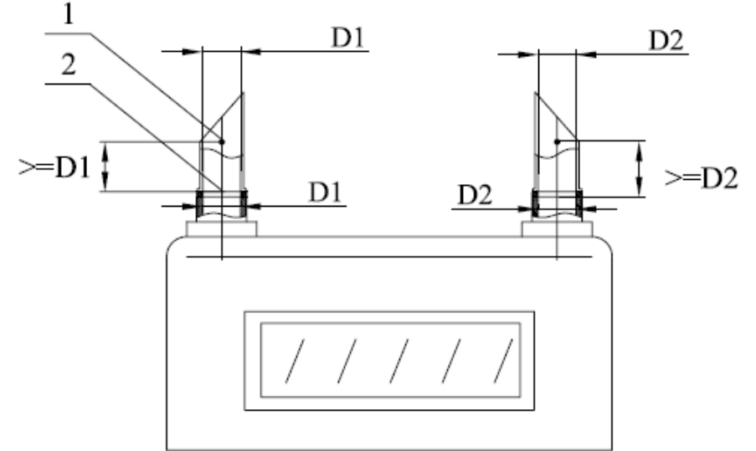

Hình 1: Vị trí lỗ đo áp và kích thước đầu ghép nối
1: Vị trí lỗ đo áp, 2: Mặt ghép nối của đồng hồ với giàn kiểm.

5.4.4 Áp suất kiểm định không được vượt quá giá trị áp suất làm việc lớn nhất của đồng hồ.

5.4.5 Sự chênh lệch giữa áp suất tại phương tiện chuẩn và đồng hồ phải được xác định để hiệu chỉnh.

6 Tiến hành kiểm định

6.1 Kiểm tra bên ngoài

Đồng hồ phải phù hợp với các yêu cầu kỹ thuật cho trong phụ lục 1.

6.2 Kiểm tra kỹ thuật

6.2.1 Đồng hồ sau khi lắp đặt trên hệ thống kiểm định phải được kiểm tra độ kín theo phương pháp phù hợp.

6.2.2 Sơ đồ kiểm tra và các yêu cầu kỹ thuật của phương pháp thử độ kín theo kiểu PVTt. (Hình 2)

Thiết lập trong hệ thống kiểm định một áp suất có giá trị bằng áp suất làm việc lớn nhất của đồng hồ, đóng van 1, quan sát áp kế trong thời gian không nhỏ hơn 3 phút. Nếu giá trị sụt áp nhỏ hơn 5 % áp suất đặt là đạt yêu cầu.

®lvn 155 : 2005

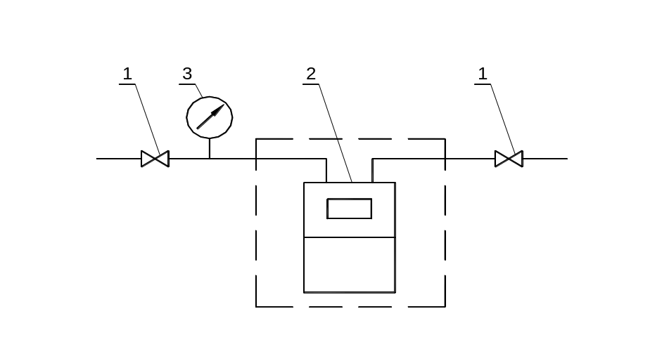

Hình 2: Sơ đồ kiểm tra độ kín
1: Van đóng mở. 2: đồng hồ. 3: Áp kế.

6.3 Kiểm tra đo lường

Đồng hồ được kiểm tra đo lường theo trình tự nội dung, phương pháp và các yêu cầu sau đây:

6.3.1 Đồng hồ phải được đưa vào trạng thái hoạt động theo chỉ dẫn của nhà sản xuất.

6.3.2 Đồng hồ được kiểm định theo phương pháp so sánh trực tiếp với phương tiện chuẩn ở cùng điều kiện cơ sở. Trong nội dung của quy trình, điều kiện tại phương tiện chuẩn được lấy làm điều kiện cơ sở.

6.3.3 Trước khi bắt đầu kiểm định, đồng hồ phải được vận hành thử ở lưu tốc lớn nhất với thể tích chảy qua đồng hồ lớn hơn là 6 lần thể tích chu kỳ của đồng hồ.

6.3.4 Thể tích khí kiểm định tối thiểu tại các điểm lưu tốc khi xác định sai số không nhỏ hơn 200 lần giá trị độ chia nhỏ nhất của đồng hồ tại tất cả các điểm lưu tốc. Đối với phép xác định sai số tại Q_{min} có thể giảm thể tích khí kiểm định, nhưng không được nhỏ hơn 100 lần giá trị độ chia nhỏ nhất của đồng hồ.

6.3.5 Đồng hồ phải được kiểm định tại các điểm lưu tốc sau:
Q_{min}, 0.1Q_{max} và Q_{max}
Lưu tốc kiểm định thực tế không chênh lệch quá ±5% so với giá trị lưu tốc được kiểm định.

6.3.6. Phải kiểm định ít nhất hai lần tại mỗi điểm lưu tốc. Độ lệch lớn nhất của các sai số tại mỗi điểm lưu tốc không được lớn hơn một nửa giá trị sai số cho phép lớn nhất.
®lvn 155 : 2005

6.3.7 Sai số của đồng hồ được tính theo công thức sau.

E=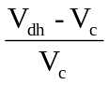x100
Trong đó:
V_{đh} : thể tích chỉ thị của đồng hồ quy đổi về điều kiện của phương tiện chuẩn, m³;
V_{c} : thể tích chuẩn, m³.

6.3.8 Thể tích của đồng hồ được quy đổi về cùng điều kiện của phương tiện chuẩn theo công thức sau.
V_{đh}=Vi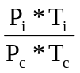
Trong đó:
P_{c} : áp suất tại phương tiện chuẩn, Pa;
P_{i} : áp suất tại đồng hồ, Pa;
T_{c} : nhiệt độ tại phương tiện chuẩn, K;
T_{i} : nhiệt độ tại đồng hồ, K;
V_{i} : thể tích chỉ thị của đồng hồ tại điều kiện đo, m³.

6.3.9 Sai số cho phép tại các lưu tốc kiểm định phải thoả mãn các giá trị cho trong bảng 2.

Bảng 2

Kiểm định | Phạm vi lưu tốc | Sai số cho phép (%)
Kiểm định ban đầu | Qmin ≤ Q < 0.1Qmax  0.1Qmax ≤ Q ≤ Qmax | ± 3,0  ± 1,5
Kiểm định định kỳ, bất thường, | Qmin ≤ Q < 0.1Qmax  0.1Qmax ≤ Q ≤ Qmax | ± 6,0  ± 3,0

6.4 Xác định áp suất hấp thụ

6.4.1 Sử dụng thiết bị đo chênh áp để đo giá trị chênh áp giữa đầu vào và ra của đồng hồ ở lưu tốc lớn nhất, Q_{max}. Chênh áp được xác định ít nhất qua hai lần đo.

6.4.2 Áp suất hấp thụ được tính theo công thức sau:

®lvn 155 : 2005

∆P= 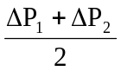
Trong đó:
∆P: giá trị áp suất hấp thụ, Pa;
∆P₁: giá trị chênh áp lớn nhất, Pa;
∆P₂: giá trị chênh áp nhỏ nhất, Pa.

Giá trị của áp suất hấp thụ phải phù hợp với các giá trị cho trong bảng 5 ở phụ lục 1.

7 Xử lý chung

7.1 Đồng hồ đo khí kiểu màng đạt các yêu cầu quy định trong phần “Tiến hành kiểm định” được đóng dấu, dán tem và cấp giấy chứng nhận kiểm định.

7.3 Chu kỳ kiểm định của đồng hồ đo khí kiểu màng có lưu tốc lớn nhất nhỏ hơn 16 m³/h là 5 năm.

7.4 Chu kỳ kiểm định của đồng hồ đo khí kiểu màng có lưu tốc lớn nhất lớn hơn hoặc bằng 16 m³/h là 3 năm.
.

Phô lôc 1

C¸c yªu cÇu kü thuËt ®èi víi ®ång hå

A.1 Các yêu cầu bên ngoài

A.1.1 Mỗi đồng hồ phải có các thông số sau được thể hiện trên mặt hoặc trên vỏ đồng hồ.
a) Nhãn hiệu hoặc tên thương mại của nhà sản xuất
b) Số và năm chế tạo của đồng hồ
c) Ký hiệu của đồng hồ phải tuân theo bảng 4
d) Lưu tốc lớn nhất, Q_{max}.
e) Lưu tốc nhỏ nhất, Q_{min}.
f) Áp suất làm việc lớn nhất, P_{max}.
g) Giá trị danh định của thể tích chu kỳ, V.

A.1.2 Lớp vỏ ngoài của đồng hồ phải không bị long tróc, xước... Mặt đồng hồ phải sạch sẽ, chữ và số dễ đọc.

A.1.3 Đồng hồ trong quá trình vận hành không phát ra tiếng động lạ và không có hiện tượng gián đoạn rõ rệt.

A.1.4 Đồng hồ phải có cơ cấu niêm phong và chống quay ngược (chuyển sang kiểm tra kỹ thuật)

A.1.5 Đơn vị đo lường của đồng hồ là m³.

A.1.6 Đồng hồ phải có bộ đếm tổng. Chỉ thị có thể bằng kim, số hoặc kết hợp cả kim và số.

A.1.7 Giá trị của bộ đếm tổng của đồng hồ không nhỏ hơn lượng khí chảy qua trong 2000h tại lưu tốc lớn nhất.

A.1.8 Vị trí để niêm phong được bố trí ở vị trí thích hợp để khi tháo các bộ phận được niêm sẽ phá huỷ dấu niêm phong.

A.2 Các đặc trưng đo lường

A.2.1 Giá trị độ chia nhỏ nhất không lớn hơn giá trị ghi trong bảng 3.

Bảng 3
Lưu tốc lớn nhất, Q_{max} [m³/h] | Giới hạn giá trị độ chia nhỏ nhất [m³]
1-10 | 0,000 2
16-100 | 0,002
160-1000 | 0,02

A.2.2 Kí hiệu, giá trị cho phép của lưu tốc lớn nhất và giá trị tương ứng của giới hạn trên của lưu tốc nhỏ nhất được quy định tại bảng 4.

Bảng 4

Ký hiệu | Lưu tốc lớn nhất, Q_{max ,} [m³/h] | Giới hạn trên của lưu tốc nhỏ nhất Q_{min,} [m³/h]
G1.6 | 1 | 0,016
G1.6 | 1.6 | 0,016
G1.6 | 2.5 | 0,016
G2.5 | 4 | 0,025
G4 | 6 | 0,040
G6 | 10 | 0,060
G10 | 16 | 0,100
G16 | 25 | 0,160
G25 | 40 | 0,250
G40 | 65 | 0,400
G65 | 100 | 0,650
G100 | 160 | 1,000
G160 | 250 | 1,600
G250 | 400 | 2,500
G400 | 650 | 4,000
G650 | 1000 | 6,500

A.2.3 Đồng hồ có thể có lưu tốc Q_{min} nhỏ hơn giá trị lưu tốc tối thiểu được quy định trong Bảng 4, nhưng giá trị này phải là một trong những giá trị đưa ra trong bảng hoặc là ước số phần mười của một trong những giá trị đó.

A.2.4 Giá trị áp suất hấp thụ của đồng hồ đo khí ở lưu tốc lớn nhất không được lớn hơn giá trị quy định trong bảng 5.
Bảng 5

Lưu tốc lớn nhất  [m³/h] | Áp suất hấp thụ cho phép  [Pa]
1-10 | 200
16-100 | 300
160-1000 | 400

Phô lôc 2
c¸c s¬ ®å kiÓm ®Þnh tham kh¶o

B.1 Sơ đồ nguyên lý của hệ thống kiểm định bằng chuẩn lưu tốc khí kiểu chuông

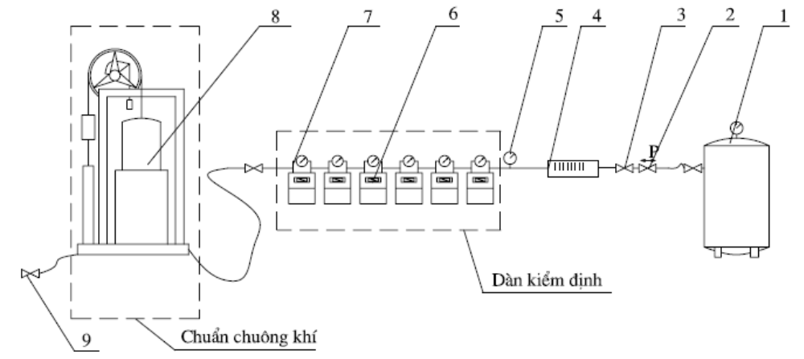

1: Nguồn khí; 2: Van đóng mở vào dàn kiểm,
3: Van điều áp trước dàn kiểm; 4: Thiết bị điều chỉnh lưu tốc,
5: Thiết bị đo áp suất dàn kiểm; 6: Đồng hồ trên dàn kiểm,
7: Thiết bị đo chênh áp; 8: Chuông khí chuẩn; 9: Van xả.

B.2 Sơ đồ kiểm định bằng chuẩn lưu tốc khí kiểu vòi phun
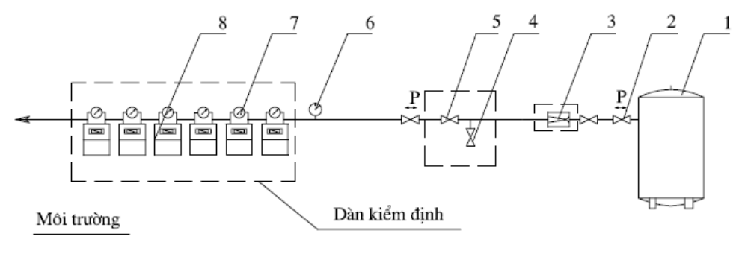
1: Nguồn khí; 2:Van điều áp vòi phun; 3: Vòi phun; 4: Van rẽ nhánh.
5: Van đóng mở dàn kiểm; 6: Thiết bị đo áp suất dàn kiểm; 7: Thiết bị đo chênh áp.
8: Đồng hồ trên dàn kiểm.
B.3 Sơ đồ kiểm định bằng đồng hồ chuẩn

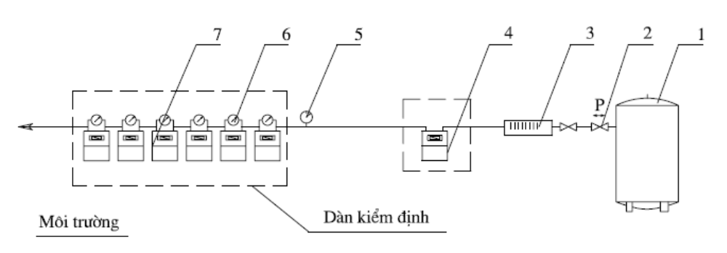

1: Nguồn khí; 2: Van điều áp dàn kiểm; 3: Rotamet; 4: Đồng hồ chuẩn.
5: Thiết bị đo áp suất dàn kiểm; 6: Thiết bị đo chênh áp; 7: Đồng hồ trên dàn kiểm.

B.4 Sơ đồ kiểm định bằng vòi phun và kiểu hút
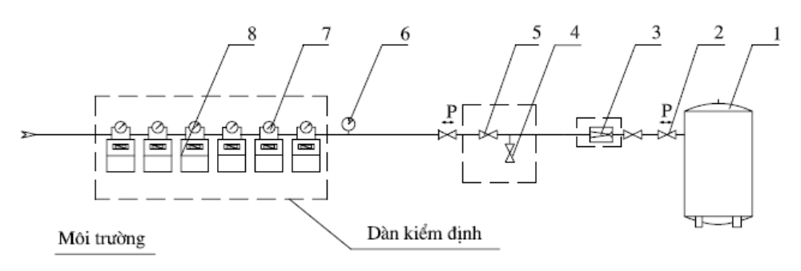

1: Nguồn khí; 2:Van điều áp vòi phun; 3: Vòi phun; 4: Van rẽ nhánh.
5: Van đóng mở dàn kiểm; 6: Thiết bị đo áp suất dàn kiểm; 7: Thiết bị đo chênh áp.
8: Đồng hồ trên dàn kiểm.

Phô lôc 3

Tên cơ quan kiểm định BIÊN BẢN KIỂM ĐỊNH
....................................... Số:...........................

Tên phương tiện đo:....................................................... Kiểu:............................................. Số:............................................. Cơ sở sản xuất:...................................................................
Năm sản xuất:............................ Cơ sở sử dụng:....................................................................
Đặc trưng kỹ thuật:
- Phạm vi lưu tốc:......................................
- Cấp chính xác:.............................................
Điều kiện môi trường:
- Nhiệt độ trung bình:.........................................
- Áp suất môi trường:.........................................
- Độ ẩm môi trường:...........................................
Kiểm định: Ban đầu.........................Định kỳ.........................
Người thực hiện:...............................................................................................
Ngày thực hiện:.................................................................................................

KẾT QUẢ KIỂM ĐỊNH

1.Kiểm tra bên ngoài:

2 Kiểm tra kỹ thuật:

3 Kiểm tra đo lường:
Thứ tự | Lưu tốc kiểm định  [m³/h] | P_{c}  [Pa] | P_{i}  [Pa] | T_{c}  [C] | T_{i}  [C] | V_{c}  [m3] | V_{i}  [m3]
1 | Q_{min}
2 | 0,1 Q_{max}
3 | Q_{max}

Lưu tốc kiểm định [m³/h] | Chỉ thị thể tích khí cùng điều kiện |  | Hiệu thể tích  [m³] | Sai số  [%]
Lưu tốc kiểm định [m³/h] | V_{c}[m³] | V_{đh} [m³] | Hiệu thể tích  [m³] | Sai số  [%]
Q_{min}
0,1Q_{max}
Q_{max}

4. Xác định áp suất hấp thụ:

5. Kết luận:

Ngêi so¸t l¹i Ngêi thùc hiÖn

